**Dieta wegetariańska**

**Zastanawiasz się, jaki wpływ na zdrowie może mieć <strong>dieta wegetariańska</strong> i czy warto zrezygnować z jedzenia mięsa? Przeczytaj nasz artykuł, w którym znajdziesz wszystkie niezbędne informacje!**

**Dieta wegetariańska - dlaczego warto zrezygnować z jedzenia mięsa?**

Coraz częściej ludzie decydują się na rezygnację z jedzenia mięsa. Kierują nimi najczęściej względy zdrowotne, ale także kwestie kulturowe i światopoglądowe. Niezależnie od przyczyn, warto pamiętać, że odpowiednio zbilansowana [dieta wegetariańska](https://bedietcatering.pl/czy-dieta-wegetarianska-jest-zdrowa/) może przynieść nam wiele korzyści i wpłynąć pozytywnie na nasze zdrowie oraz samopoczucie. Przekonaj się, jak dieta ta wpływa na zdrowie i o czym należy pamiętać, stosując ten sposób odżywiania!

**Dieta wegetariańska i jej wpływ na zdrowie**

**Dieta wegetariańska** sprawia, że chętniej sięgamy po urozmaicone posiłki. Przygotowanie dania zawierającego mięso zwykle nie stanowi dla nas problemu, natomiast wymyślenie posiłku, który nie zawiera mięsa skłania nas do głębszej refleksji, dzięki czemu tworzone przez nas dania są lepiej zbilansowane i dokładniej ułożone. Rezygnacja z jedzenia mięsa przynosi także wiele korzyści zdrowotnych. Dzięki jego odrzuceniu mamy niższe ryzyko zachorowania na cukrzycę, choroby krążenia czy nowotwory. Porzucając mięsne posiłki, częściej sięgamy również po warzywa i owoce, które zawierają mnóstwo cennych witamin oraz makro- i mikroelementów, a dodatkowo odznaczają się niską kalorycznością. Tym samym nie tylko dbamy o nasze zdrowie i samopoczucie, ale także o lepszy wygląd naszej sylwetki.

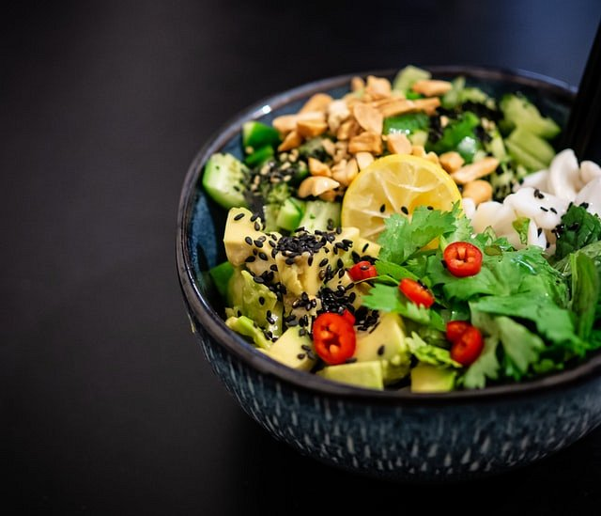

**Pamiętaj o uzupełnianiu niedoborów**

Będąc na *diecie wegetariańskiej* nie możemy jednak zapominać o odpowiedniej suplementacji. Brak potraw mięsnych w naszym jadłospisie i źle zbilansowane posiłki mogą doprowadzić bowiem do poważnych niedoborów, szczególnie witaminy B12. Warto w tej kwestii skonsultować się z lekarzem, który doradzi, jakie suplementy powinniśmy przyjmować i na co zwrócić uwagę będąc na takiej diecie.